【标证通】系列产品-2026年5月运营报告

- 【标证通】系列产品营收运营总览
截至2026.5.31，各个产品营收总计674.03万元，5月营收环比上升61.94%。
产品名称 | 1月营收（元） | 2月营收（元） | 3月营收（元） | 4月营收（元） | 5月营收（元） | 环比变化
标证通 | 2,237,100 | 1,374,200 | 2,804,600 | 2,953,800 | 2,810,011 | ▼4.87%
全国CA互认 | 185,500 | - | 162,600 | - | 822,675 | -
标讯 | 261,200 | 190,500 | 358,000 | 336,702 | 302,856 | ▼10.05%
传统介质 | 878,800 | 91,200 | 1,447,000 | 645,900 | 2,582,542 | ▲299.84%
专家云签 | 100,832 | 83,967 | 158,031 | 97,619 | 137,618 | ▲40.97%
电子签章 | 75,100 | - | 163,000 | 79,250 | 36,600 | ▼53.82%
营业执照 | - | - | 176,800 | - | - | -
公共资源交易类APP | - | - | - | 48,900 | 48,000 | ▼1.84%
合计 | 3,738,532 | 1,739,867 | 5,270,031 | 4,162,171 | 6,740,302 | ▲61.94%

- 新点标证通营收运营分析
  - 新点标证通按省份划分收益营收分析
截至2026.5.31，“新点标证通”平台总收益12310734.36元，比上年同期上涨69.57%；其中2026年5月份收益2810011.93元，比上年同期上涨80.25%。
各分公司完成收益明细见下图，按照收益完成率排序：
序号 | 分公司 | 2026年5月 | 2025年5月 | 同比变化 | 2026年1—5月  总收益（元） | 2026年5月 | 2025年5月 | 同比增幅 | 2026年1—5月  总发证（本）
 |  | 收益（元） | 收益（元） |  |  | 发证量（本） | 发证量（本）
1 | 济南 | 231545.36 | 187961.72 | ▲23.19% | 1074716.9 | 3530 | 3136 | ▲12.56% | 15177
2 | 合肥 | 275997.5 | 189023.5 | ▲46.01% | 1185089 | 2615 | 2216 | ▲18.01% | 11376
3 | 武汉 | 273028.5 | 121639.25 | ▲124.46% | 1257016.95 | 2173 | 1064 | ▲104.23% | 8776
4 | 郑州 | 248363 | 100390.6 | ▲147.40% | 1049929 | 2008 | 967 | ▲107.65% | 7622
5 | 北京1 | 153026.25 | 130874.5 | ▲16.93% | 701457.25 | 3979 | 4092 | ▼2.76% | 19013
6 | 杭州 | 181945 | 137880 | ▲31.96% | 802038 | 1203 | 835 | ▲44.07% | 5162
7 | 贵阳 | 115457 | 13944 | ▲728.00% | 612507.05 | 483 | 83 | ▲481.93% | 2559
8 | 乌鲁木齐 | 127112 | 97944.5 | ▲29.78% | 592050.02 | 1181 | 1045 | ▲13.01% | 5387
9 | 北京2 | 110705 | 15538 | ▲612.48% | 554939 | 817 | 329 | ▲148.33% | 4228
10 | 重庆 | 114374.42 | 85952.56 | ▲33.07% | 524330.04 | 765 | 597 | ▲28.14% | 421233.5
11 | 南京 | 99175.5 | 40498 | ▲144.89% | 421233.5 | 621 | 375 | ▲65.60% | 2838
12 | 石家庄 | 94495 | 17605 | ▲436.75% | 378425 | 585 | 104 | ▲462.50% | 2775
13 | 上海 | 128526.8 | 48376.2 | ▲165.68% | 433864.43 | 1336 | 1074 | ▲24.39% | 5529
14 | 长春 | 75323 | 65047 | ▲15.80% | 319127 | 808 | 571 | ▲41.51% | 3183
15 | 兵团 | 69868 | 54175 | ▲28.97% | 312004 | 386 | 419 | ▼7.88% | 1750
16 | 广州 | 58369 | 33480 | ▲74.34% | 274521 | 327 | 295 | ▲10.85% | 1598
17 | 呼和浩特 | 89238.75 | 32265.25 | ▲176.58% | 346269.87 | 884 | 582 | ▲51.89% | 3349
18 | 数字采购沈阳 | 93358.45 | 1236 | ▲7453.27% | 409338.45 | 839 | 451 | ▲86.03% | 156687
19 | 南昌 | 31721 | 83883 | ▼62.18% | 156687 | 936 | 1838 | ▼49.08% | 4352
20 | 长沙 | 65759.5 | 42538.5 | ▲54.59% | 250473 | 424 | 256 | ▲65.62% | 1571
21 | 兰州 | 31980 | 12594 | ▲153.93% | 147291 | 369 | 188 | ▲96.28% | 1742
22 | 川南 | 32840 | 8604 | ▲281.68% | 158934 | 126 | 34 | ▲270.59% | 610
23 | 南宁 | 23660.4 | 10550.4 | ▲124.26% | 953 | 26109 | 149 | ▲17422.82% | 953
24 | 沈阳 | 26109 | 2331 | ▲1020.08% | 91793 | 173 | 9 | ▲1822.22% | 679
25 | 西安 | 10723 | 15307.5 | ▼29.95% | 53779 | 55 | 73 | ▼24.66% | 269
26 | 福州 | 13077.5 | 4127.5 | ▲216.84% | 39749.5 | 237 | 307 | ▼22.80% | 1369
27 | 川东 | 6878 | 400 | ▲1619.50% | 33494 | 25 | 10 | ▲150.00% | 118
28 | 建筑企业中原分公司 | 3000 | 4758 | ▼36.95% | 8566 | 18 | 48 | ▼62.50% | 79
29 | 总部 | 90 | 51 | ▲76.47% | 984 | 25 | 47 | ▼46.81% | 115
标证通5月总况 |  | 2810011.93 | 1558975.98 | ▲80.25% | 24621468.72 | 27106 | 21194 | ▲27.89% | 119703

    - 新点标证通2026年1—5月发证量及同比变化
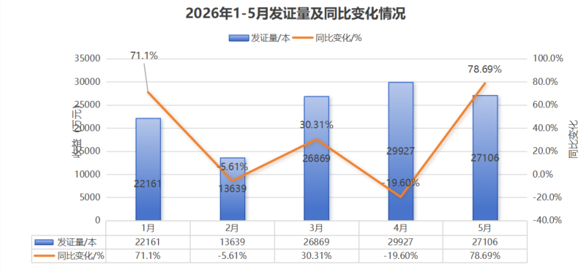

    - 新点标证通2026年1—5月收益及同比变化
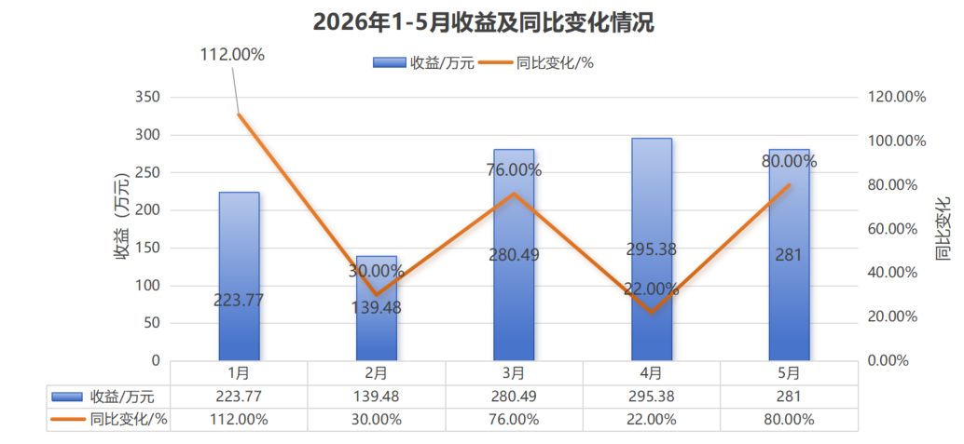

    - 新点标证通2026年1—5月用户增长及活跃趋势
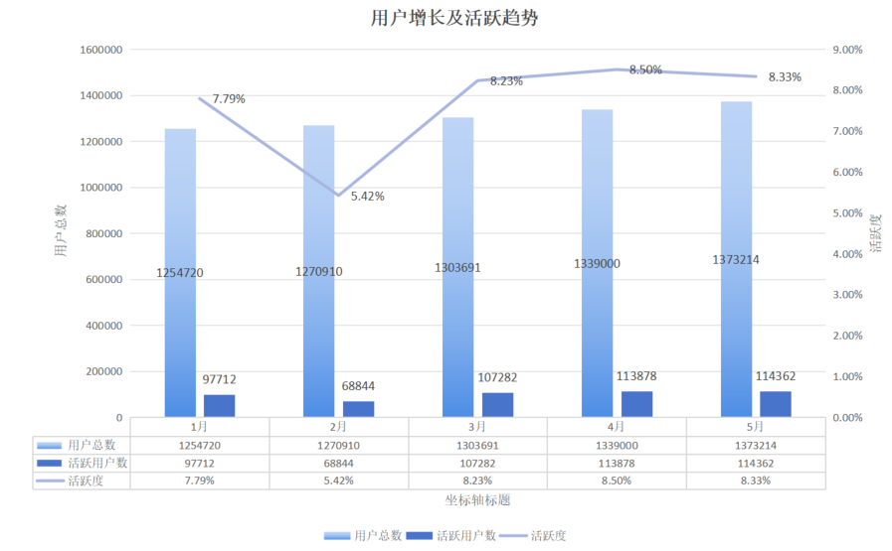

    - 分公司标证通的发证量环比增幅TOP3
分公司 | 4月发证量 | 5月发证量 | 环比增幅 | 原因分析
建筑企业中原分公司 | 11 | 18 | ▲64% | 发证量环比增长 64%，主要系前期业务进入全覆盖拐点，项目报名需求集中释放，带动低基数下的明显增长。
长沙分公司 | 339 | 424 | ▲25% | 因前期受平台维护影响的项目需求在本月恢复释放，带动发证量自然回升。
郑州分公司 | 1701 | 2008 | ▲18% | 上月新增上线的本地平台进入稳定运营期，项目报名量稳步提升。

    - 分公司标证通的发证量环比降幅TOP3
分公司 | 4月发证量 | 5月发证量 | 环比降幅 | 原因分析
南昌分公司 | 1766 | 276 | ▼47% | 主要因 4 月省内项目集中上线带来的高基数效应消退，5 月项目招标量回落，发证量自然回落。
兰州分公司 | 561 | 369 | ▼34% | 受本地数字采购平台项目量阶段性减少影响，发证量出现回落。
广州分公司 | 436 | 327 | ▼25% | 主要受当地平台项目周期及招标计划调整影响，本月项目报名需求减少，导致发证量下滑。

  - 新点标证通全国CA互认总览
    - 2026年1—5月全国CA互认改造项目收益完成情况
2026年度目前已立项7个项目，金额104.76万元，剩余20个临时项目未转正，15个合同外未核销的地区。
请分公司加快CA互认改造的立项工作，后续产品会严格控制临时立项以及合同外，无特殊原因仅接受立项完成后进场开发。
分公司 | 数量 | 临时立项地区 | 数量 | 合同外地区 | 数量 | 26年落地地区
安徽省 | 8 | 黄山、芜湖、马鞍山、滁州、淮北、宿州、六安、安庆 | 0 | / | 1 | 马鞍山（运维）
陕西省 | 3 | 榆林、安康、延安 | 0 | / | 0 | /
江苏省 | 1 | 无锡 | 1 | 苏州交易集团 | 1 | 镇江
吉林省 | 1 | 吉林省 | 0 | / | 0 | /
黑龙江省 | 1 | 黑龙江省 | 0 | / | 0 | /
山东省 | 1 | 滨州 | 1 | 济南 | 2 | 枣庄、聊城
河南省 | 1 | 三门峡 | 7 | 洛阳、安阳、鹤壁、周口、郑州、许昌、驻马店 | 0 | /
内蒙古自治区 | 1 | 内蒙古自治区 | 0 | / | 0 | /
四川省 | 0 | / | 0 | / | 1 | 泸州
辽宁省 | 0 | / | 1 | 大连 | 0 | /
湖北省 | 1 | 荆门 | 0 | / | 0 | /
贵州省 | 1 | 贵阳 | 2 | 铜仁、黔南州 | 1 | 遵义
福建省 | 1 | 福建省 | 0 | / | 0 | /
甘肃省 | 0 | / | 3 | 陇南、定西、兰州 | 0 | /
浙江省 | 0 | / | 0 | / | 1 | 绍兴
总计 | 20 |  | 15 |  | 7

    - 2026年1—5月全国CA互认证书发证情况
序号 | 分公司 | 2026年1—5月发证量（本） | 2026年1—5月收益（元）
1 | 兵团 | 225 | 82600
2 | 川东 | 23 | 9681
3 | 川南 | 86 | 34873
4 | 福州 | 121 | 16569
5 | 广州 | 253 | 104538
6 | 贵阳 | 467 | 125539.5
7 | 杭州 | 52 | 22482
8 | 合肥 | 224 | 70981
9 | 呼和浩特 | 96 | 38255.62
10 | 济南 | 45 | 16521
11 | 南昌 | 0 | 0
12 | 南京 | 124 | 45591
13 | 南宁 | 172 | 59001.4
14 | 上海 | 184 | 74883
15 | 沈阳 | 0 | 200
16 | 数字采购沈阳 | 0 | 750
17 | 乌鲁木齐 | 30 | 8839
18 | 武汉 | 115 | 49807
19 | 长春 | 47 | 17363
20 | 郑州 | 25 | 2760
21 | 重庆 | 403 | 149047
22 | 总部 | 3 | 249
 | 合计 | 2695 | 930530.52

  - 新点标证通2026年5月平台发证量红绿榜
2026年5月发证量TOP10平台
序号 | 平台名称 | 分公司 | 4月办证量 | 5月办证量 | 环比上升/下降
1 | 中国铁塔电子采购平台 | 北京1分公司 | 2163 | 2252 | ▲4%
2 | 江西赣标通 | 南昌分公司 | 1753 | 1753 | 0%
3 | 中国通用技术集团中心采购平台 | 北京1分公司 | 2093 | 1260 | ▼40%
4 | 山东港口阳光慧采e平台 | 济南分公司 | 1025 | 1003 | ▼2%
5 | 东风汽车采购招投标交易平台 | 武汉分公司 | 970 | 976 | ▲1%
6 | 中盐电子采购平台 | 北京2分公司 | 897 | 759 | ▼15%
7 | 河南能源中原云商电子商务平台 | 郑州分公司 | 579 | 598 | ▲3%
8 | 内蒙古自治区公共资源交易平台（新系统） | 呼和浩特分公司 | 481 | 563 | ▲17%
9 | 宝华智慧招标共享平台 | 上海分公司 | 560 | 553 | ▼1%
10 | 临沂市阳光采购服务平台 | 济南分公司 | 520 | 523 | ▲1%
2026年5月发证量倒数TOP10平台
序号 | 平台名称 | 分公司 | 4月办证量 | 5月办证量 | 环比上升/下降
1 | 怀化市公共资源交易平台 | 长沙分公司 | 1 | 0 | ▼100%
2 | 株洲市公共资源交易中心电子交易平台 | 长沙分公司 | 1 | 0 | ▼100%
3 | 株洲国有资产交易系统 | 长沙分公司 | 0 | 0 | /
4 | 娄底市公共资源交易中心电子交易平台 | 长沙分公司 | 0 | 0 | /
5 | 新点电子交易平台（衡阳专区） | 长沙分公司 | 0 | 0 | /
6 | 张家界市公共资源交易中心电子交易平台 | 长沙分公司 | 0 | 0 | /
7 | 常德市公共资源交易平台 | 长沙分公司 | 0 | 0 | /
8 | 新点电子交易平台（邵阳市交易服务平台） | 长沙分公司 | 0 | 0 | /
9 | 湘潭市公共资源交易平台 | 长沙分公司 | 0 | 0 | /
10 | 益阳市公共资源交易中心电子交易系统 | 长沙分公司 | 0 | 0 | /

  - 新点标证通2026年5月发证量涨幅红绿榜
5月发证量涨幅TOP10平台
序号 | 平台名称 | 4月办证量 | 5月办证量 | 环比上升 | 原因分析
1 | 湖北大数据集团阳光招标采购平台 | 12 | 251 | ▲1992% | 平台本月上线后业务集中启动，项目招标量大幅增长，带动办证需求集中释放。
2 | 河南豫信公共资源交易平台 | 2 | 39 | ▲1850% | 本月项目上线数量显著增加，企业报名参与招标的需求大幅提升。
3 | 乾县建设工程线上交易平台 | 1 | 12 | ▲1100% | 本地建设工程类项目本月集中启动，平台报名量快速增长，推动办证量提升。
4 | 安标电子交易平台专区 | 1 | 12 | ▲1100% | 专区本月新增多个企业采购项目，企业参与积极性提升，带动办证需求增长。
5 | 滨州市公共资源交易中心平台 | 3 | 26 | ▲767% | 平台本月工程、采购类项目集中开招，企业报名量大幅提升，推动办证量增长。
6 | 电子交易技能竞赛 | 1 | 8 | ▲700% | 本月技能竞赛相关报名、参赛企业数量大幅增加，带动平台办证需求快速增长。
7 | 无锡市新吴区限额以下电子交易平台 | 1 | 8 | ▲700% | 平台本月限额以下项目集中上线，企业参与招标的报名量显著提升。
8 | 河南省公共资源交易中心 | 4 | 28 | ▲600% | 平台本月多批次项目集中开招，企业报名需求大幅释放，带动办证量增长。
9 | 内蒙古招投标电子交易平台 | 5 | 32 | ▲540% | 平台本月新增多类工程、采购项目，企业参与招标的积极性显著提升，办证需求同步增长。
10 | 新点e交易平台（昌吉高新技术产业采购平台） | 6 | 37 | ▲517% | 平台本月企业采购项目集中上线，企业报名参与量大幅提升，推动办证量增长。
5月发证量跌幅TOP10平台
序号 | 平台名称 | 4月办证量 | 5月办证量 | 环比下降 | 原因分析
1 | 滨州市公共资源交易中心 | 22 | 1 | ▼95% | 平台本月招标项目量大幅减少，企业报名办证需求显著回落。
2 | 新点e交易（新点软件专区） | 10 | 1 | ▼90% | 专区本月项目上线数量减少，企业参与交易的办证需求随之降低。
3 | 新点电子交易平台（溧阳专区） | 16 | 2 | ▼88% | 本地本月项目招标计划调整，上线项目数量减少，带动办证量下滑。
4 | 江苏皋开投资发展集团 | 8 | 1 | ▼88% | 企业本月采购项目阶段性收尾，新增项目减少，办证需求大幅回落。
5 | 新点电子交易平台（黄淮学院电子采购平台） | 7 | 1 | ▼86% | 平台本月采购项目已集中完成，新增业务量显著减少。
6 | 博州公共资源交易平台 | 19 | 3 | ▼84% | 受本月平台项目周期影响，招标项目数量减少，企业报名办证需求下降。
7 | 河源市公共资源交易平台 | 6 | 1 | ▼83% | 本地本月工程及采购类项目上线量减少，办证需求同步回落。
8 | 开封市公共资源交易平台 | 11 | 2 | ▼82% | 平台本月项目计划调整影响，新增招标项目减少，办证量下滑。
9 | 周口市公共资源交易平台（新） | 10 | 2 | ▼80% | 平台本月项目上线量减少，企业参与招标的办证需求显著降低。
10 | 中国瑞林工程技术股份有限公司（瑞林专区） | 5 | 1 | ▼80% | 企业本月相关项目进入收尾阶段，新增采购项目减少，办证需求回落。

  - 新点标证通平台上线情况总览
    - 标证通对接平台数量及APP情况
截至2026年5月，新点标证通总上线项目数量为731个，限额平台293个，企业平台88个，公共资源交易平台332个，总部平台19个，独立APP有标e证（重庆）、浙江CA互认平台（浙江）、鲁证通APP（山东）、辽易通APP（辽宁）、桂交易APP（广西）、赣标通APP（江西）。
    - 2026年1—5月新点标证通中新上线项目数量3个，请分公司关注宣传上量策略完成情况。
分公司 | 平台名称 | 上线时间
郑州分公司 | 驻马店市国资国企阳光采购平台 | 2026年4月7日
郑州分公司 | 豫光集团电子采购平台 | 2026年4月22日
南京分公司 | 淮安市国资采购交易服务平台 | 2026年5月9日

    - 截至5月31日，处于对接新点标证通的项目存量为6个，请分公司重视并尽快在3个月内完成对接。
分公司 | 平台名称 | 对接时间 | 项目经理
杭州分公司 | 义乌市阳光招标采购平台 | 2026年3月25日 | 周鹏
上海分公司 | 通州湾示范区限额以下电子交易系统 | 2026年4月8日 | 季琴
川南分公司 | 文山州农村产权交易平台建设及运营服务采购项目 | 2026年4月17日 | 欧阳宏宇
石家庄分公司 | 水到渠成招标采购平台 | 2026年4月22日 | 王文朴
广州分公司 | 中粮招商局（深圳）粮食电子交易中心有限公司交易系统 | 2026年4月22日 | 余子健
北京1分公司 | 天津港集团招采平台 | 2026年4月17日 | 王硕（北京分公司）

- 标讯销售收益运营分析
2026年5月份，标讯销售额总计302856元。5月销售量环比下降7.74%，销售额环比下降10.05%。
序号 | 关键指标 | 5月 | 环比 | 同比
1 | 销售量（个） | 1419 | ▼7.74% | ▲98.46%
2 | 销售额（元） | 302856 | ▼10.05% | ▲136.63%

  - 标讯总销量概览
序号 | 会员类型 | 价格 | 销售量（环比） | 销售额（环比）
1 | 标讯+CA（买CA默认组合销售模式） | 249元/年 | 1191▼10.45% | 296559▼10.45%
2 | 标讯（3地区版本）单独销售 | 19元/月（VIP一个月） | 9▼25% | 171▼25%
3 |  | 199元/年 | 2▲100% | 398▲100%
4 | 标讯（全国版本）单独销售 | 19元/月（自动续费） | 199▲11.17% | 3781▲11.17%
5 |  | 39元/月 | 14▲7.69% | 501▼1.18%
6 |  | 399元/年 | 4▲33.33% | 1446▲20.8%

  - 标讯销售分析
仅做有标讯+CA（买CA默认组合销售模式）的分公司测算，此处发证量指该分公司已上线联合销售模式的平台发证量总和。因新的分公司架构数据还在调整中，以下细分数据仅供参考。
5月整体标讯订单转化率为6.58%。
分公司 | 发证量（本） | 标讯销售量（个） | 标讯销售额（元） | 转化率
合肥 | 2489 | 198 | 49302 | 7.96%
济南 | 2185 | 194 | 48306 | 8.88%
北京 1 | 3810 | 98 | 24402 | 2.57%
呼和浩特 | 796 | 96 | 23904 | 12.06%
乌鲁木齐 | 931 | 78 | 19422 | 8.38%
武汉 | 1754 | 73 | 18177 | 4.16%
数字采购沈阳 | 836 | 63 | 15687 | 7.54%
南京 | 497 | 57 | 14193 | 11.47%
郑州 | 938 | 55 | 13695 | 5.86%
长春 | 750 | 47 | 11703 | 6.27%
上海 | 676 | 42 | 10458 | 6.21%
贵阳 | 417 | 30 | 7470 | 7.19%
石家庄 | 502 | 28 | 6972 | 5.58%
兵团 | 352 | 27 | 6723 | 7.67%
长沙 | 306 | 27 | 6723 | 8.82%
广州 | 251 | 19 | 4731 | 7.57%
沈阳 | 138 | 15 | 3735 | 10.87%
杭州 | 60 | 10 | 2490 | 16.67%
兰州 | 141 | 9 | 2241 | 6.38%
川南 | 103 | 9 | 2241 | 8.74%
南昌 | 43 | 6 | 1494 | 13.95%
福州 | 70 | 5 | 1245 | 7.14%
西安 | 44 | 2 | 498 | 4.55%
重庆 | 16 | 2 | 498 | 12.50%
川东 | 1 | 1 | 249 | 100.00%
总计 | 18106 | 1191 | 296559 | 6.58%

- 专家云签经营收益分析
  - 专家云签营运收益
5月份专家云签业务销售总额13.7618万元，与去年同期相比上升28%。
截至5月底，累计上线云签平台49个。本月未有新平台上线，新平台集中会在6月份上线。总体发证量基本持平，总体运营费也持平。新增云签平台中粮集团建设费。
序号 | 关键指标 | 5月 | 环比 | 同比
1 | 云签建设费（万元） | 4 | —— | ——
2 | 运营费（万元） | 9.7619 | ▼2% | ▲24%
3 | 发证量（本） | 10119 | ▲13.9% | ▲115.3%
4 | 新接入平台数（个） | 0 | —— | ——

  - 专家云签销售分析
序号 | 平台名称 | 发证量（本） | 结算方式 | 结算金额（元）
1 | 海安限额专区 | 111 | 按发证量结算 | 333
2 | 洋河e采平台二期项目 | 129 | 按年服务费结算 | 6666
3 | 苏州交易集团阳光采购管理系统 | 1013 | 按发证量结算 | 3039
4 | 豫信公共资源交易平台 | 0 | 按发证量结算 | 0
5 | 楚雄州国企电子招采管理平台建设项目 | 237 | 按发证量结算 | 711
6 | 数字丽江阳光交易平台 | 0 | 按发证量结算 | 0
7 | 湖北西陵城发集团 | 0 | 按发证量结算 | 0
8 | 新点e交易湖北省政府采购专区（宜昌市云上交易系统） | 271 | 按发证量结算 | 813
9 | 宜昌市猇亭区国企招采专区 | 15 | 按发证量结算 | 45
10 | 限额瑞林专区 | 7 | 按发证量结算 | 21
11 | 宣城市标准以下项目交易系统建设项目 | 13 | 按发证量结算 | 39
12 | 黔西南州国企招投标平台 | 0 | 按发证量结算 | 0
13 | 宣城市标准以下项目交易系统建设项目 | 13 | 按发证量结算 | 39
14 | 安徽省阳光采购电子交易平台建设项目 | 301 | 按发证量结算 | 1505
15 | 寰亚新点电子交易平台 | 213 | 按发证量结算 | 1065
16 | 阜阳泉信 | 3 | 按发证量结算 | 9
17 | 昌吉州交投专区 | 0 | 按发证量结算 | 0
18 | 承德水务集团阳光招采电子交易平台 | 5 | 按发证量结算 | 15
19 | 巴彦淖尔市阳光招采电子交易平台 | 3 | 按发证量结算 | 9
20 | 湖北省成套招标股份有限公司楚天云采电子招标采购平台对接汇聚平台服务采购项目 | 232 | 按发证量结算 | 2320
21 | 东风公司采购招投标交易平台项目 | 1292 | 按发证量结算 | 12920
22 | 荆州区公共资源（农村产权）交易平台 | 35 | 按发证量结算 | 350
23 | 长江航道局项目管理系统与系统集成平台开发项目 | 3 | 按发证量结算 | 30
24 | 黄冈市农村综合产权交易中心 | 353 | 按发证量结算 | 3530
25 | 湖北三峡文旅招采平台需求优化项目 | 44 | 按发证量结算 | 440
26 | 恩施州国有资本投资运营集团有限公司企业招采平台建设项目 | 0 | 按发证量结算 | 0
27 | 湖北省招标股份有限公司项目管理一体化系统采购项目 | 391 | 按年服务费结算 | 6666
28 | 山东港口电子招投标系统升级建设项目 | 1304 | 按年服务费结算 | 6666
29 | 港易招 | 1 | 按年服务费结算 | 0
30 | 中国节能环保集团有限公司电子采购平台 | 451 | 按发证量结算 | 4510
31 | 首钢招标采购平台系统优化服务项目 | 266 | 按发证量结算 | 2660
32 | 中国铁塔电子采购平台 | 56 | 按发证量结算 | 560
33 | 中国通建比德电子采购平台建设 | 63 | 按发证量结算 | 630
34 | 新疆自治区阳光采购 | 143 | 按发证量结算 | 1430
35 | 新疆维吾尔自治区政务服务和公共资源交易中心 | 220 | 按年服务费结算 | 6667
36 | 张掖市公共资源交易中心建设项目 | 151 | 按发证量结算 | 1510
37 | 甘肃省陇南市公共资源交易中心分散式评标建设项目 | 436 | 按发证量结算 | 4360
38 | 甘肃数字化采购管理平台 | 257 | 按发证量结算 | 2570
39 | 酒钢集团电子交易平台数字化转型升级建设项目软件平台建设子项目技术服务 | 0 | 按发证量结算 | 0
40 | 大连市公共资源交易服务合作 | 802 | 按发证量结算 | 6666
41 | 内蒙古自治区全区统一工程交易电子招投标支撑组件项目 | 663 | 按年服务费结算 | 5000
42 | 肇庆公共资源 | 245 | 按发证量结算 | 2450
43 | 梅州公共资源 | 191 | 按发证量结算 | 1910
44 | 湛江招标采购有限公司 | 0 | 按发证量结算 | 0
45 | 南通公共资源 | 166 | 按年服务费结算 | 6666
46 | 智慧工地 | 20 | 按发证量结算 | 60
总计 |  | 10119 |  | 94880

